ВСЕРОССИЙСКИЙ ТУРНИР ПО шахматАМ НА КУБОК РОССИЙСКОГО ДВИЖЕНИЯ ШКОЛЬНИКОВ
05 ФЕВРАЛЯ 2019г., С. ПОКРОВСКОЕ
05 ФЕВРАЛЯ 2019 ГОДА СОСТОЯЛСЯ РЕГИОНАЛЬНЫЙ ШАХМАТНЫЙ ТУРНИР НА КУБОК рДШ СВЕРДЛОВСКОЙ ОБЛАСТИ. тУРНИРУ ПРЕДШЕСТВОВАЛА БОЛЬШАЯ ПОДГОТОВИТЕЛЬНАЯ РАБОТА. ДО 10 ДЕКАБРЯ 2018 ГОДА В КЛАССАХ БЫЛИ ПРОВЕДЕНЫ ОТБОРОЧНЫЕ ТУРНИРЫ И ИЗ ПОБЕДИТЕЛЕЙ БЫЛА СФОРМИРОВАНА ШКОЛЬНАЯ КОМАНДА ДЛЯ УЧАСТИЯ В РЕГИОНАЛЬНОМ ЭТАПЕ СВЕРДЛОВСКОЙ ОБЛАСТИ, ОФОРМЛЕНА И ОТПРАВЛЕНА ЗАЯВКА НА УЧАСТИЕ СО ВСЕМИ НЕОБХОДИМЫМИ ДАННЫМИ НАШИХ ПРЕДСТАВИТЕЛЕЙ.
В СОСТАВ ШАХМАТНОЙ КОМАНДЫ НАШЕЙ ШКОЛЫ ВОШЛИ: ВЕРЕЩАГИН ДАНИЛ 8 КЛАСС, БАРАНОВА ВИКТОРИЯ 8 КЛАСС, ЛЬВОВСКИЙ ВЕНИАМИН 7 КЛАСС, ДРОЗДОВА АНАСТАСИЯ 4 КЛАСС, С ГРУППОЙ ТЕХНИЧЕСКОЙ ПОДДЕРЖКИ: ХМЕЛЕВ АЛЕКСАНДР И КУВАЕВ ДАНИЛ 8 КЛАСС. ВСЕ УЧАСТНИКИ УЖЕ ИМЕЛИ ОПЫТ ТУРНИРНОЙ БОРЬБЫ НА ШАХМАТНОМ ПОЛЕ.
14 ДЕКАБРЯ УЧАСТНИКИ ШАХМАТНОЙ КОМАНДЫ НАШЕЙ ШКОЛЫ ПОЛУЧИЛИ СВОИ ЛОГИНЫ И ПАРОЛИ, ЗАРЕГИСТРИРОВАЛИСЬ НА САЙТЕ CHESSKING.COM И СМОГЛИ ПОТРЕНИРОВАТЬСЯ С ШАХМАТНОЙ ПРОГРАММОЙ ИГРОВОГО СЕРВЕРА И СЫГРАТЬ ПО НЕСКОЛЬКО ПАРТИЙ С ДРУГИМИ УЧАСТНИКАМИ ПРЕДСТОЯЩЕГО ТУРНИРА В РЕЖИМЕ «ОН-ЛАЙН».сЫГРАННЫЕ ПАРТИИ ПОДВЕРГАЛИСЬ ДЕТАЛЬНОМУ АНАЛИЗУ.
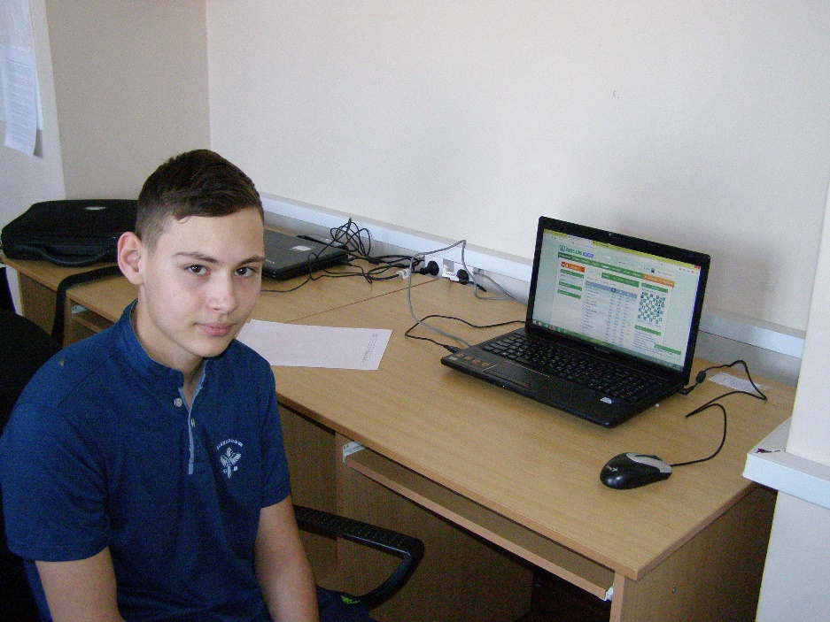

ВЕРЕЩАГИН ДАНИЛ В ОЖИДАНИИ ВЫЗОВА НА ИГРУ.
ВСЕРОССИСКИЙ ТУРНИР ПО ШАХМАТАМ НА КУБОК РОССИЙСКОГО ДВИЖЕНИЯ ШКОЛЬНИКОВ
05 ФЕВРАЛЯ 2019г., С. ПОКРОВСКОЕ
В ТУРНИРЕ НАШЕГО РЕГИОНА ПРИНЯЛИ УЧАСТИЕ 9 КОМАНД ИЗ ШКОЛ Г. КАРПИНСКА, Г. АРТЕМОВСКОГО, С. ПОКРОВСКОЕ, Г. НИЖНИЙ ТАГИЛ, Г. ПЫШМЫ, Г. БОГДАНОВИЧА, Г. АРАМИЛЬ, П. ЛЕСНОГО. В ПЕРВОМ ТУРЕ НАША КОМАНДА ВСТРЕТИЛАСЬ С ШАХМАТИСТАМИ «ПЫШМИНСКОЙ ШКОЛЫ» И ВЫИГРАЛА СО СЧЕТОМ 3 : 1. ВТОРОЙ ТУР МЫ ТОЖЕ ВЫИГРАЛИ СО СЧЕТОМ 3,5 : 0,5 У КОМАНДЫ МАОУ «СОШ №10» Г. РЕЖА. ТРЕТИЙ И ЧЕТВЕРТЫЙ ТУР СВЕЛ НАШИХ ШАХМАТИСТОВ С ФАВОРИТАМИ ТУРНИРА; КОМАНДЕ Г. КАРПИНСКА И ШКОЛЫ №56 Г. АРТЕМОВСКОГО - ПРОИГРАЛИ С НУЛЕВЫМ СЧЕТОМ. В ПОСЛЕДНЕМ ПЯТОМ ТУРЕ ВСТРЕЧА С КОМАНДОЙ СОШ №3 Г. АРАМИЛЯ ЗАКОНЧИЛАСЬ СО СЧЕТОМ 3 :1 В НАШУ ПОЛЬЗУ. В ИТОГЕ НАША КОМАНДА ЗАНЯЛА ТРЕТЬЕ МЕСТО ПОСЛЕ КОМАНДЫ СОШ №2 Г. КАРПИНСКА – ПЕРВОЕ МЕСТО И КОМАНДЫ СОШ №56 Г. АРТЕМОВСКОГО – ВТОРОЕ МЕСТО.
ПОЗДРАВЛЯЕМ УЧАСТНИКОВ КОМАНДЫ С ПРИЗОВЫМ ТРЕТЬИМ МЕСТОМ:
ВЕРЕЩАГИНА ДАНИЛА 8 КЛАСС, ЛЬВОВСКОГО ВЕНИАМИНА 7 КЛАСС, БАРАНОВУ ВИКТОРИЮ 8 КЛАСС, ДРОЗДОВУ АНАСТАСИЮ 4 КЛАСС И УЧАСТНИКОВ ГРУППЫ ТЕХНИЧЕСКОЙ ПОДДЕРЖКИ КУВАЕВА ДАНИЛА И ХМЕЛЕВА АЛЕКСАНДРА 8 КЛАСС.
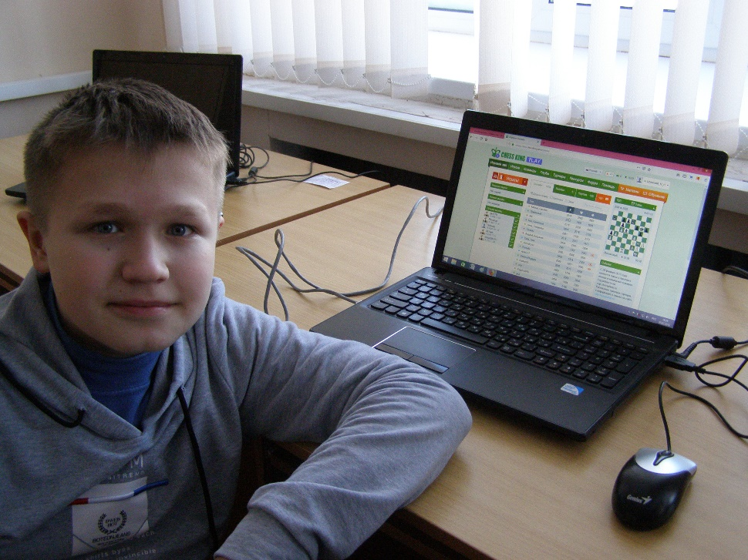

ЛЬВОВСКИЙ ВЕНИАМИН ПОСЛЕ УДАЧНО ПРОВЕДЕННОЙ ПАРТИИ.

